CORRECCIÓN MATRIZ DE EVALUACIÓN

CONCURSO INTERNO/EXTERNO N°699 PARA LA PROVISIÓN DE CARGO DE DOS ABOGADAS/OS PARA FISCALÍA EN OFICINA CENTRAL CORPORACIÓN NACIONAL FORESTAL.

En relación a la Matriz de Evaluación (Pág N°11), se corrige la sumatoria de los Items de puntajes máximos en capacitación y experiencia laboral (Fase 1), dando así como puntaje máximo en Evaluación Curricular 40 puntos y no 35 puntos. Quedando así 130 puntos como puntaje total máximo de aprobación de todo el proceso.

Dice:

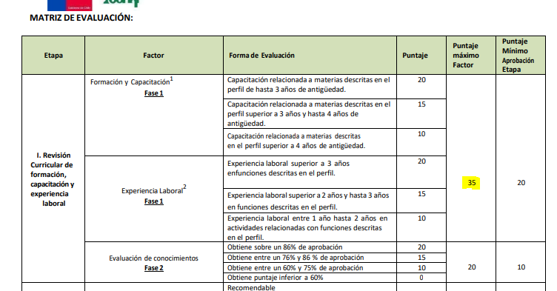

Debe decir:

